**Họ và tên: Võ Việt Dũng**

**MSSV: 20183723**

**BÁO CÁO MẠNG IP**

**Tuần 4: Các dịch vụ Internet**

**Bài 1: Vai trò của TCP và UDP trong dịch vụ Client/Server**

1. **Cài đặt ứng dụng iperf3 trên máy client và server**

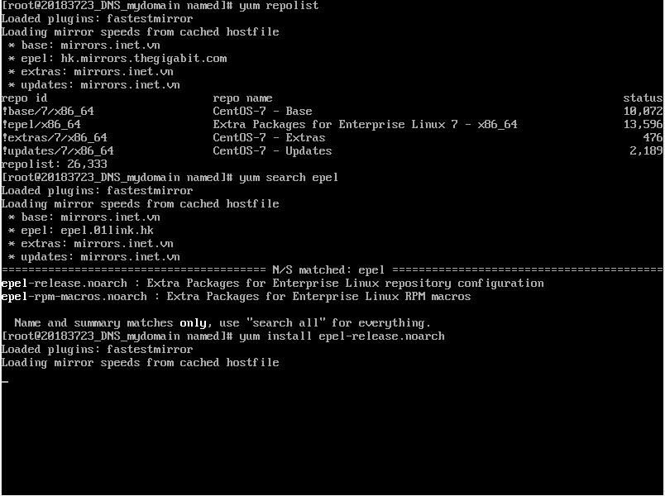

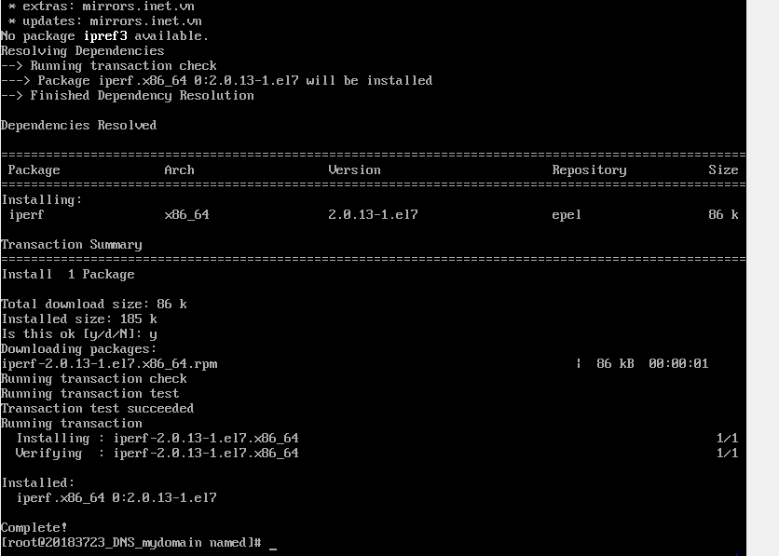

**Cài đặt iperf3**

1. **Chạy ứng dụng iperf3 trên server và client**

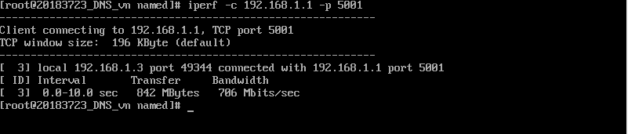

**Client kết nối đến server thành công**

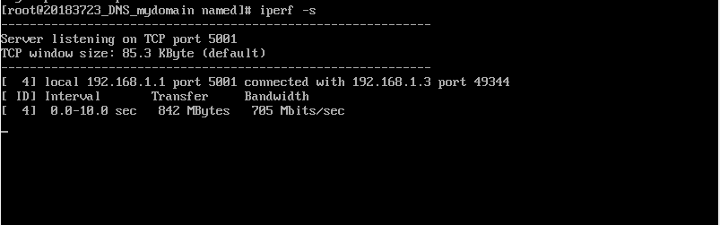

**Server lắng nghe gói tin trên cổng 5001 thành công**

**Bài 2: Dịch vụ DNS – BIND & DNS tools (dig, nslookup)**

1. **Tải và cài đặt Bind**

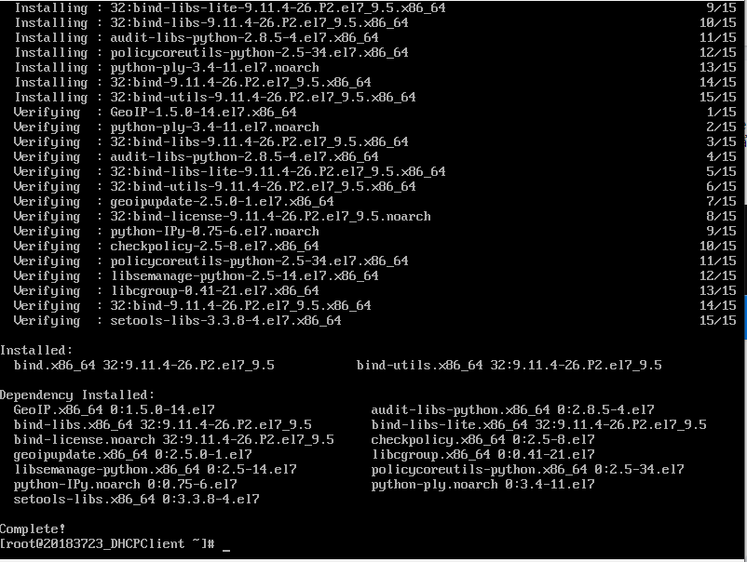

**Tải BIND**

1. **Cài đặt và sử dụng lệnh dig**

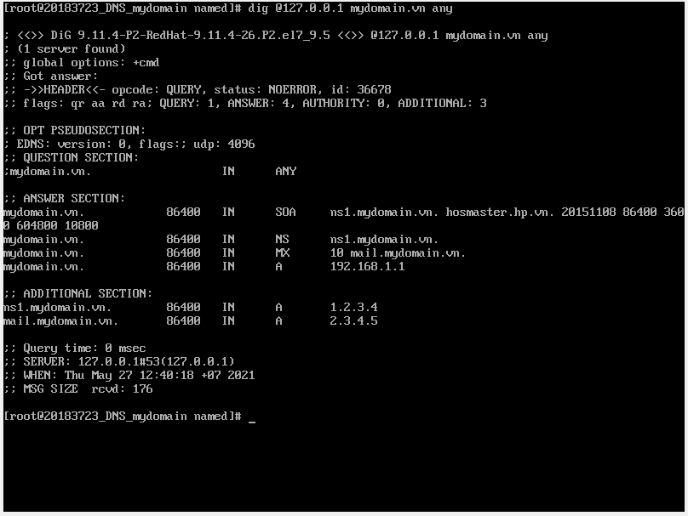

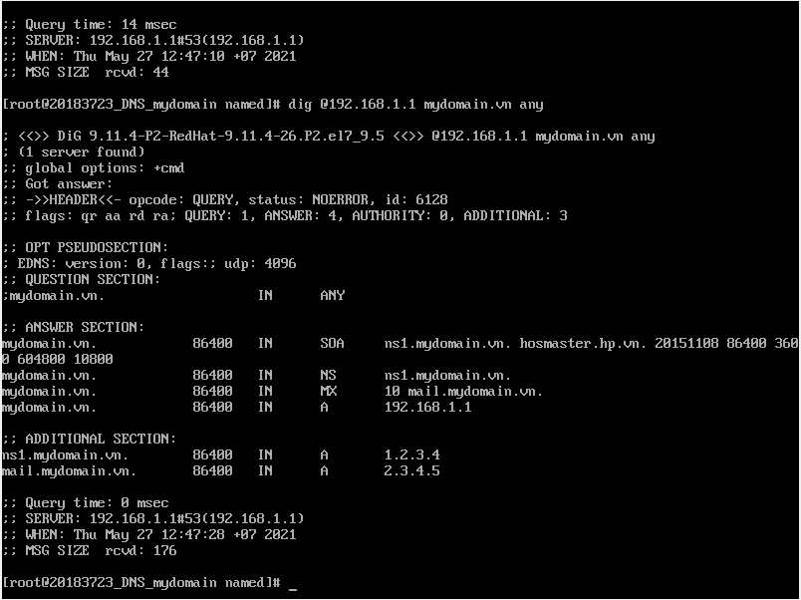

**Sử dụng dig**

1. **Cài đặt và sử dụng lệnh nslookup**

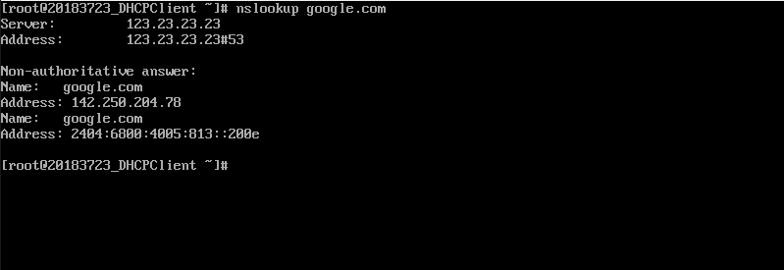

**Test lệnh nslookup**

**Bài 3: Xây dựng một DNS server nội bộ vớ BIND**

1. **Cấu hình máy chủ BIND**

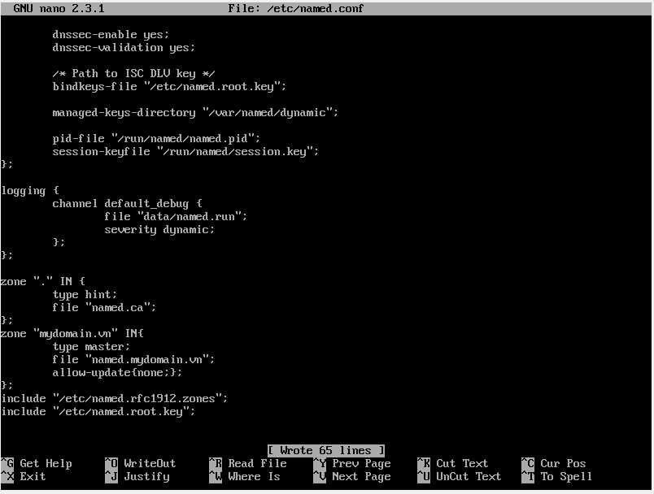

**Cấu hình máy chủ BIND**

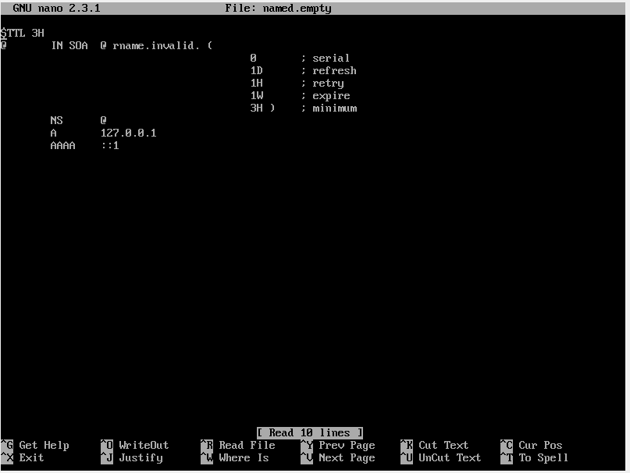

**Cấu hình file named.empty**

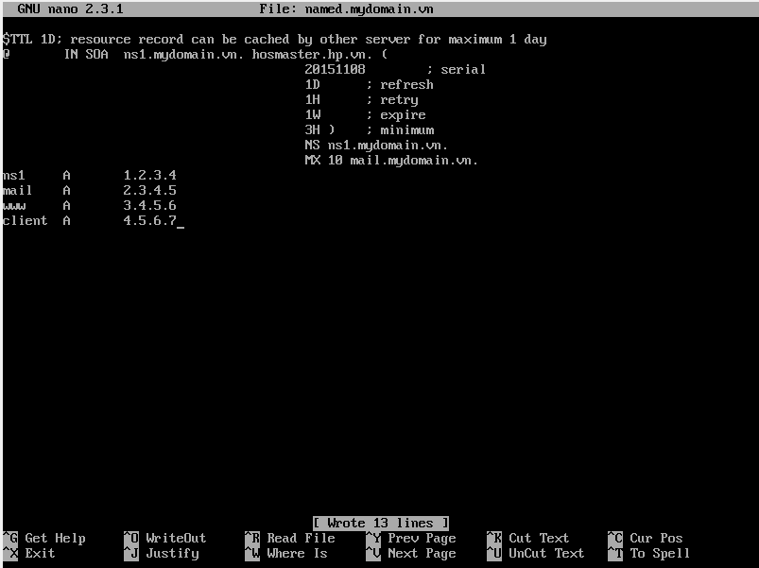

**Cấu hình file named.mydomain.vn**

1. **Vận hành và kiểm tra dịch vụ DNS**

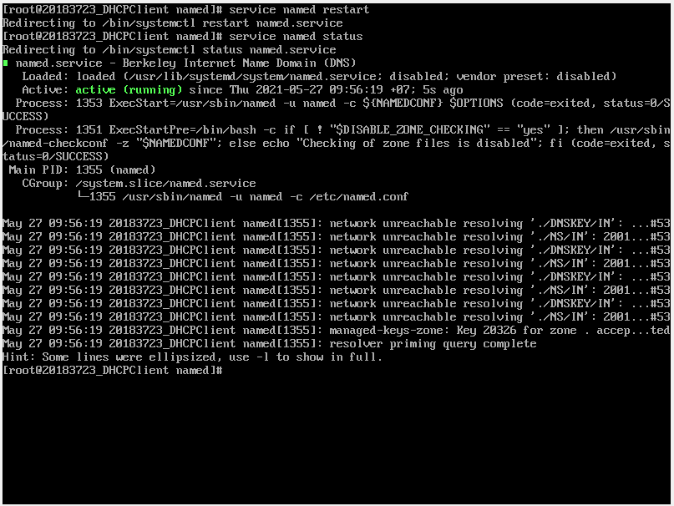

**Restart dịch vụ named**

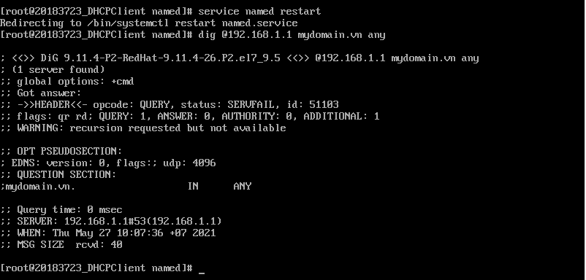

**Kiểm tra dịch vụ dns**

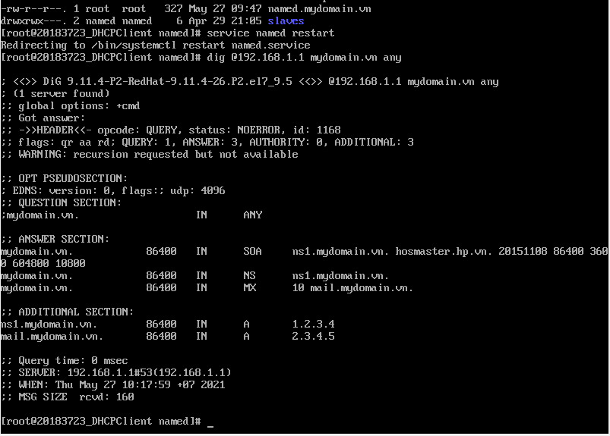

**Sau khi khắc phục lỗi bằng cách cấp lại quyền cho file zone**

**Bài 4: Kết nối DNS trên Internet**

1. **Cấu hình DNS “vn”**

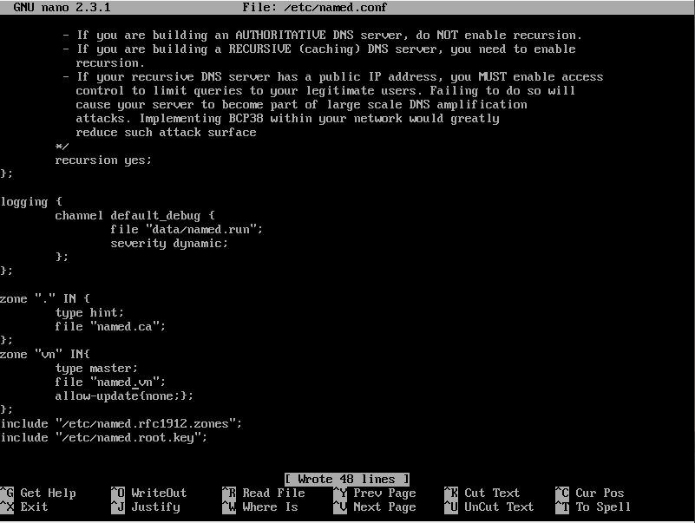

**Cấu hình file named.conf trên DNS vn**

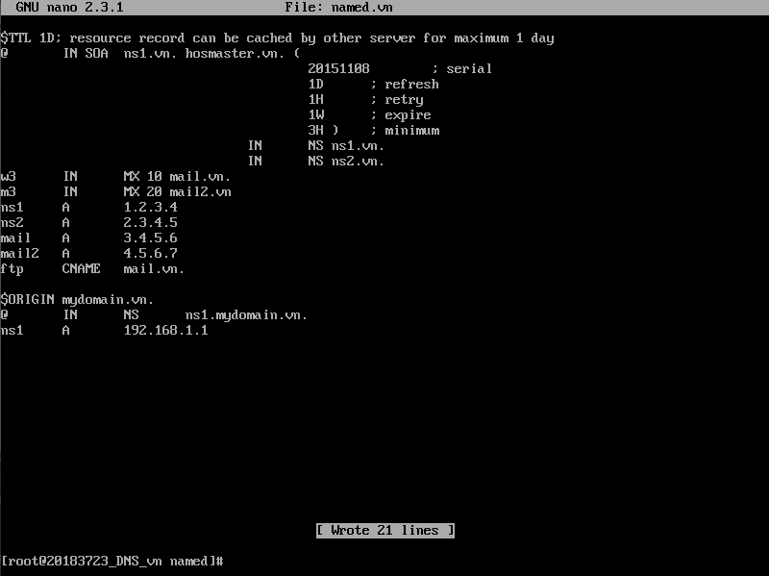

**Cấu hình file named.vn**

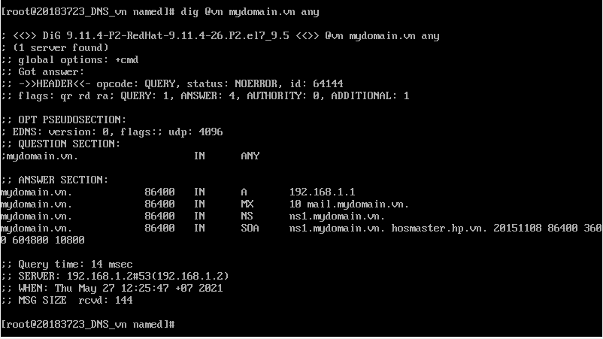

**Kiểm tra dịch vụ trên zone .vn bằng dig**

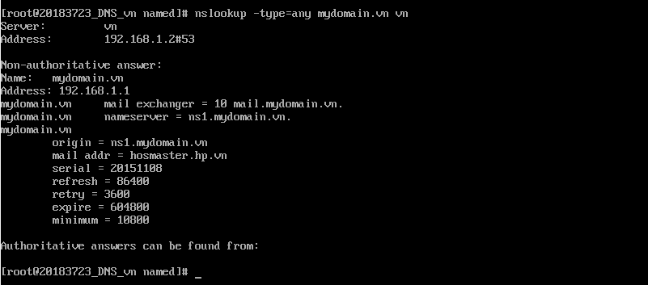

**Kiểm tra dịch vụ trên zone .vn bằng nslookup**

1. **Cấu hình DNS “mydomain.vn”**

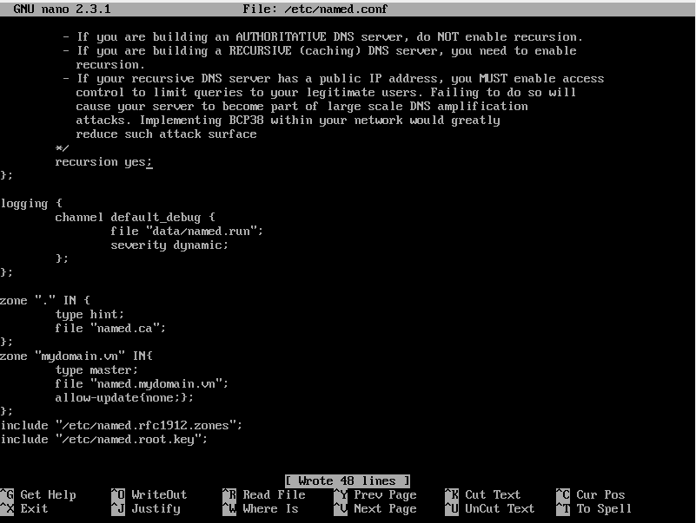

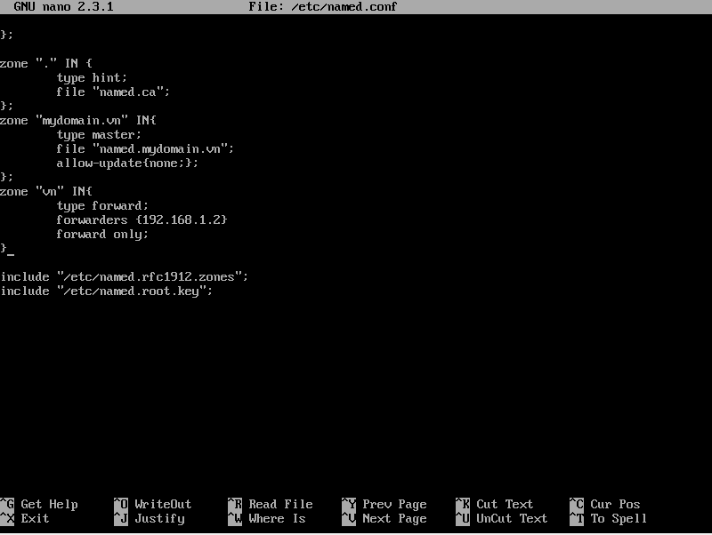

**Cấu hình lại file named.conf có khả năng hỗ trợ câu truy vấn đệ quy**



**Khởi động lại dịch vụ named**

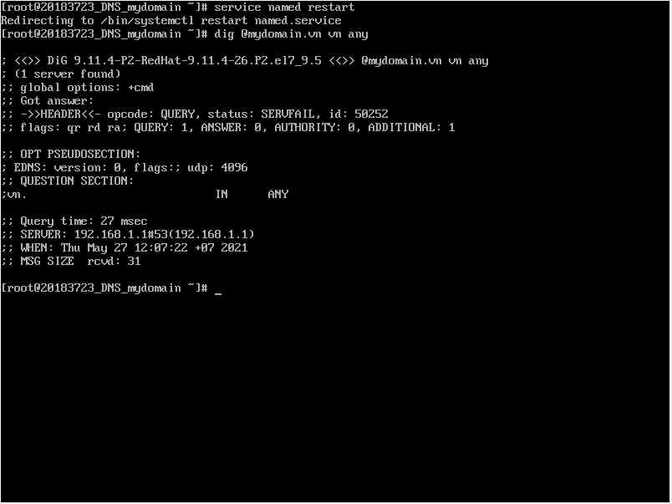

**Kiểm tra dịch vụ bằng dig**

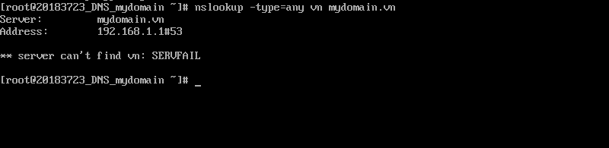

**Kiểm tra dịch vụ bằng nslookup**

1. **Cấu hình DNS hỗ trợ các zone bên ngoài**

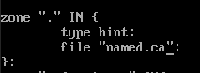

**Sửa lại file named.conf**

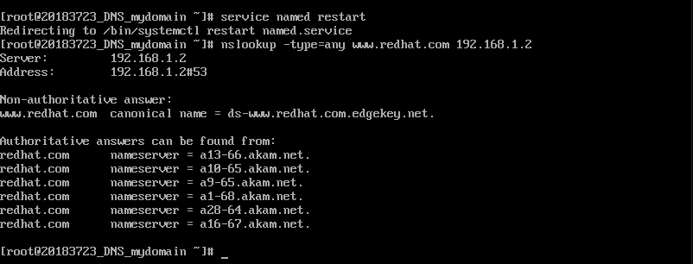

**Kiểm tra lại bằng nslookup**

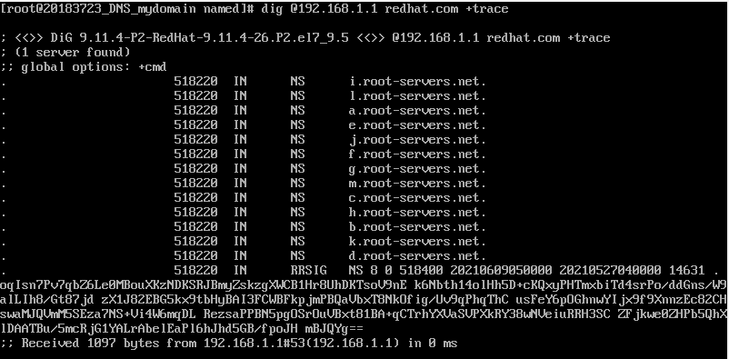

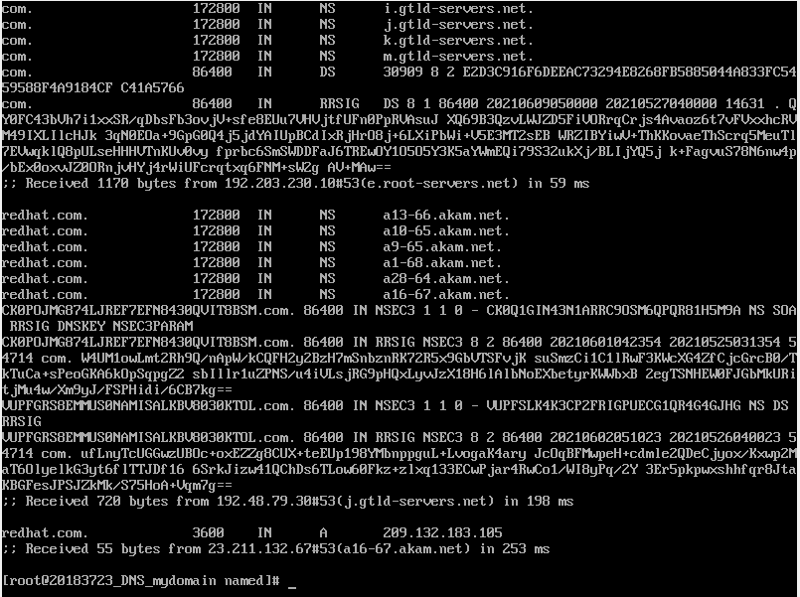

**Kết quả thực hiện lệnh dig**

**Bài 5: Master & Slave DNS**

1. **Cấu hình máy chủ DNS master và slave**

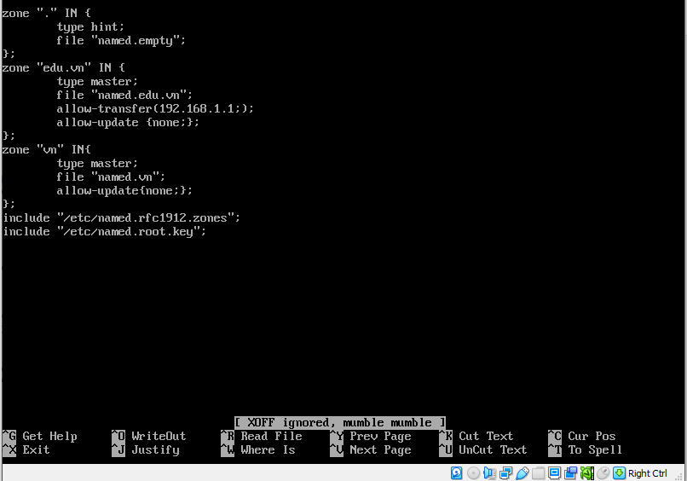

**Cấu hình file named.conf trên zone edu.vn**

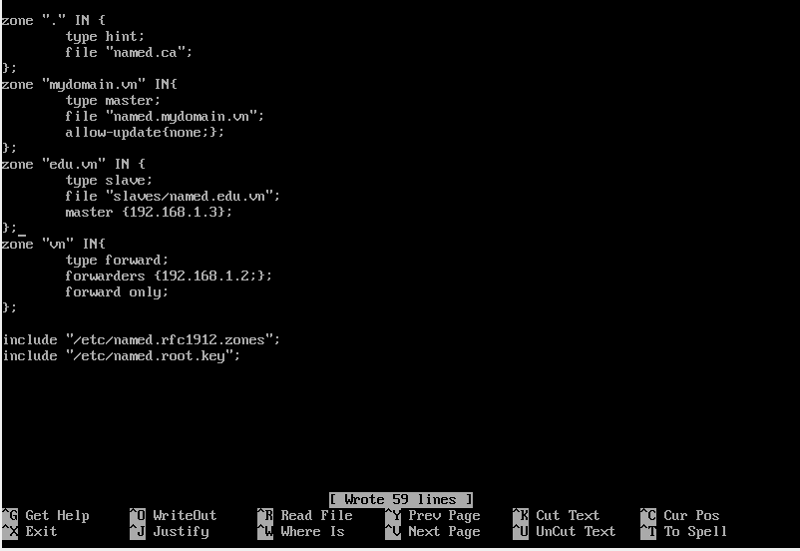

**Cấu hình file named.conf trên zone mydomain.vn**

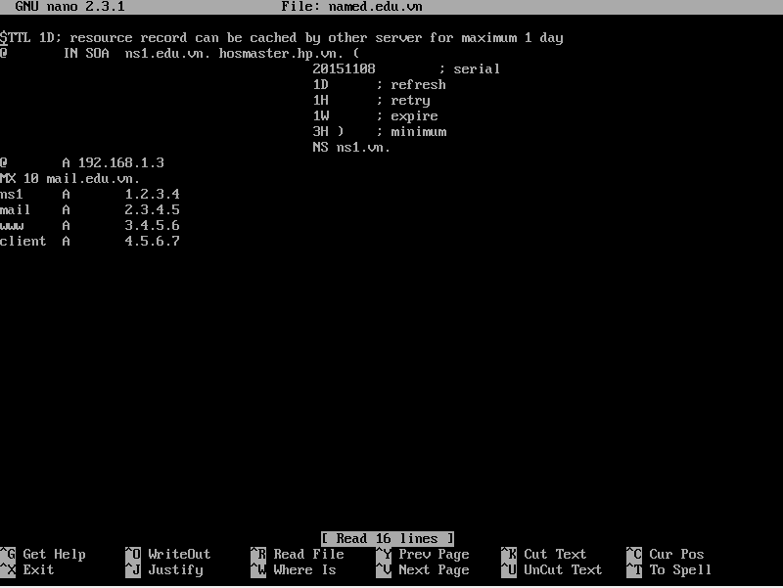

**Cấu hình file named.edu.vn**

1. **Kiểm tra vận hành hệ thống**

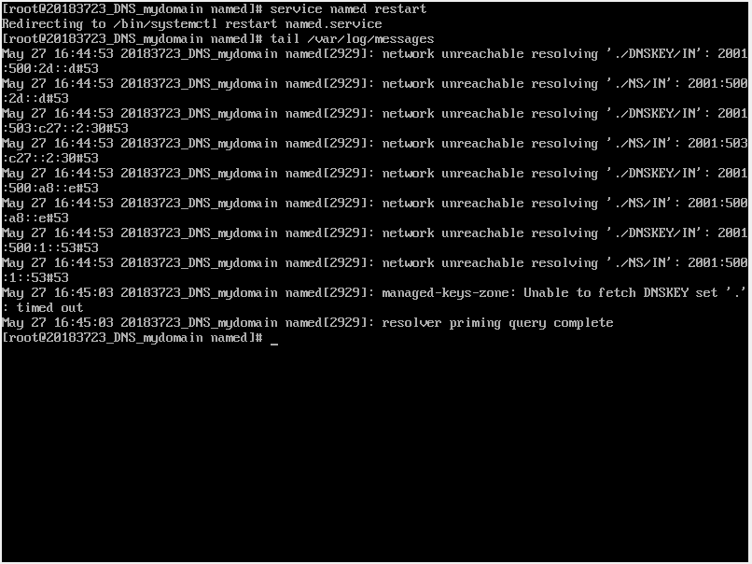

**Kiểm tra log messages**

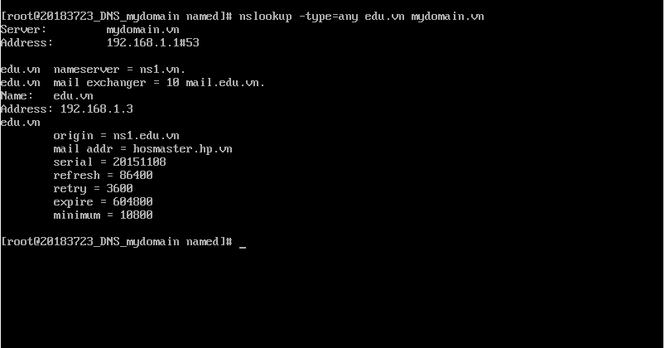

**Kiểm tra bằng nslookup trên server mydomain.vn**

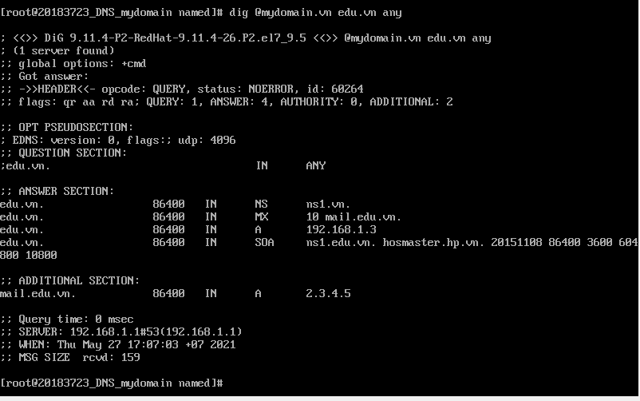

**Kiểm tra bằng lệnh dig**

**Bài 6: Thiết lập hệ thống email cho một domain**

1. **Cấu hình Email server Postfix**
2. **Thiết lập tên hostname**

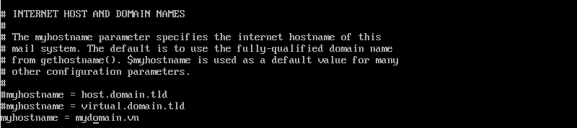

1. **Thiết lập domain được Postfix cung cấp dịch vụ**

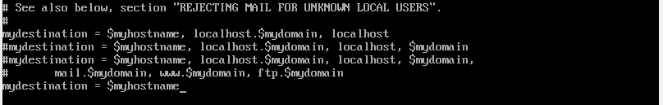

1. **Thiết lập tên miền tự động gắn vào địa chỉ email**

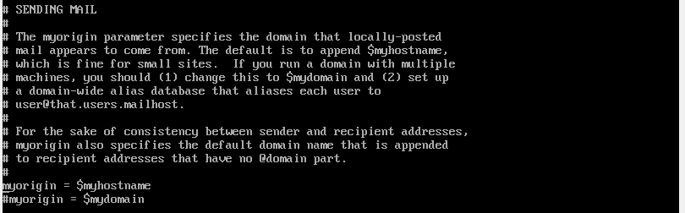

1. **Cài đặt Email client mail hoặc mutt**

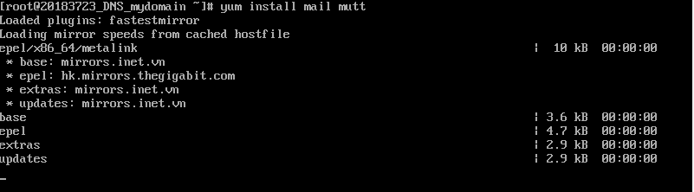

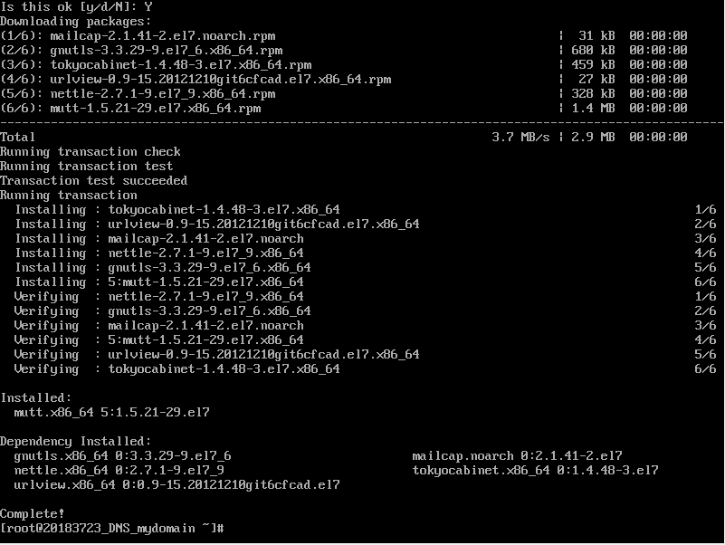

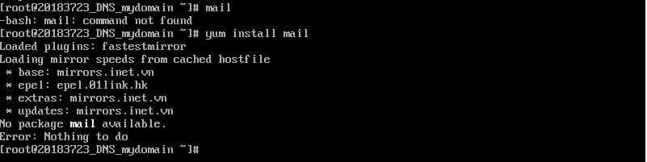

**Cài đặt thành công mutt nhưng không cài được mail**

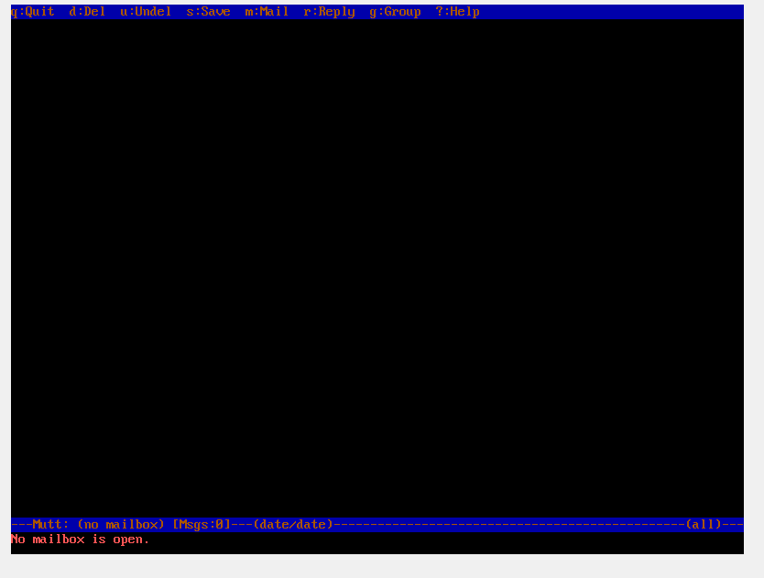

**Giao diện mutt**

1. **Vận hành và kiểm tra hệ thống**

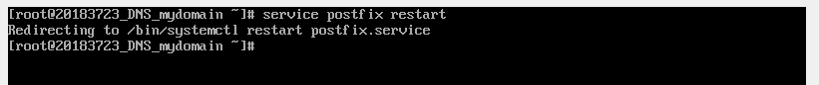

**Khởi động lại dịch vụ postfix**

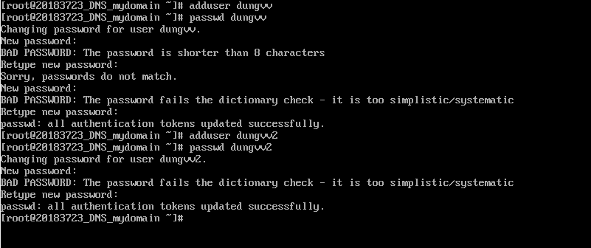

**Thêm 2 users mới là dungvv và dungvv2**

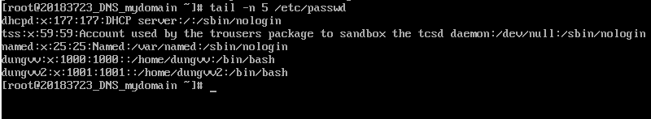

**Thêm thành công hai users**

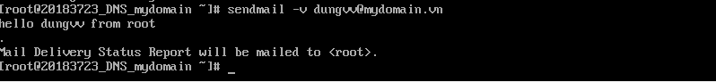

**Thử gửi mail đến dungvv**

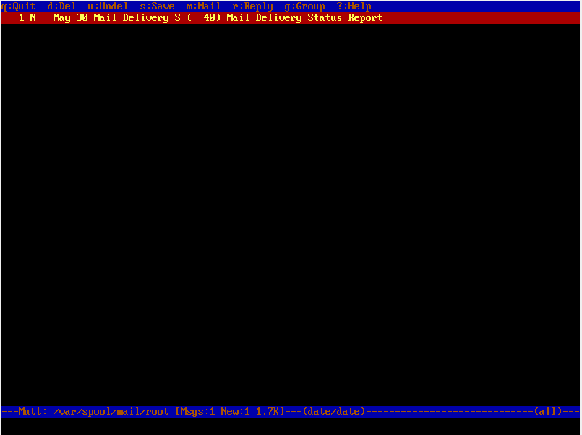

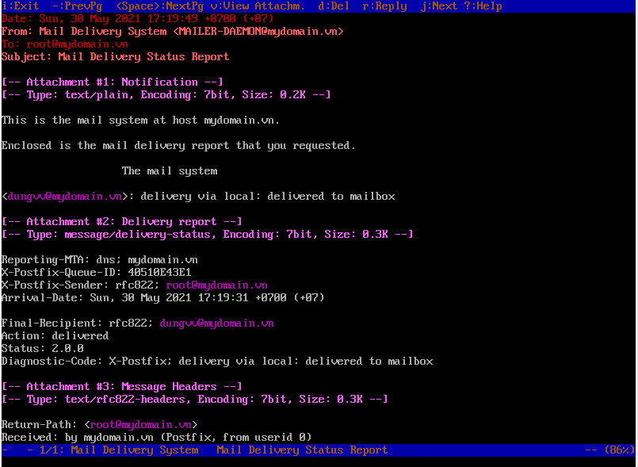

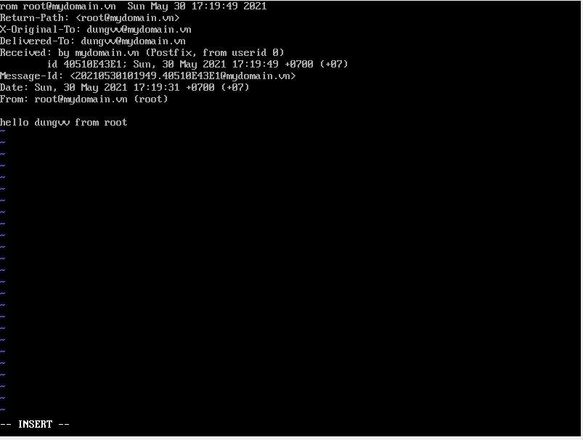

**Gửi mail thành công**

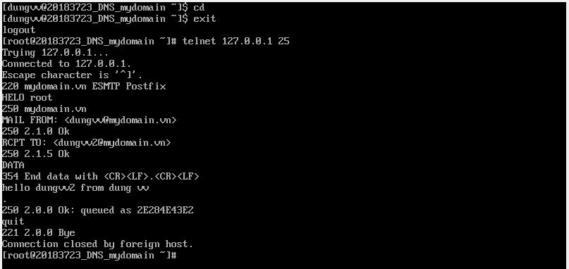

**Sử dụng telnet gửi mail**

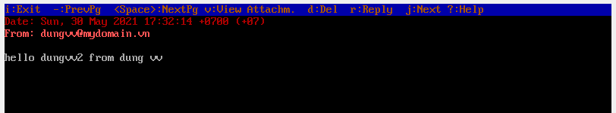

**Mail gửi thành công**

1. **Sử dụng các bí danh**

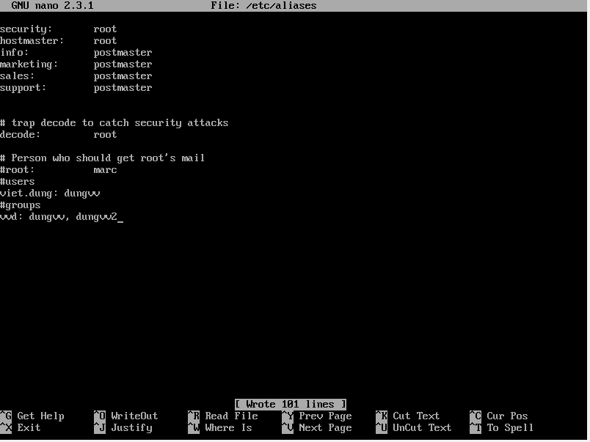

**Cấu hình file aliases**



**Cập nhật lại file aliases và khởi động lại dịch vụ postfix**

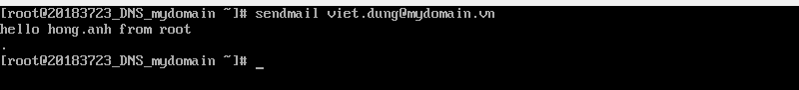

**Gửi mail bí danh**

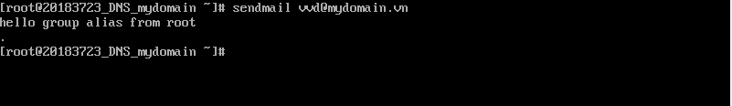

**Gửi mail đến group**

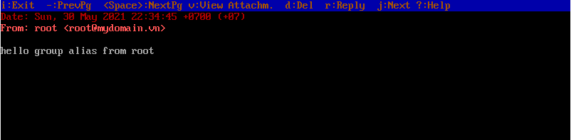

**Mail được gửi thành công**

**Bài 7: Thiết lập hệ thống email giữa 2 domain**

1. **Kiểm tra hệ thống hàng đợi email**

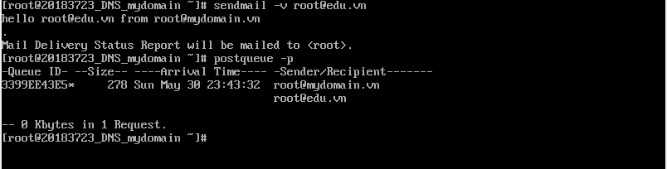

**Gửi mail từ mydomain sang edu.vn và kiểm tra hàng đợi**

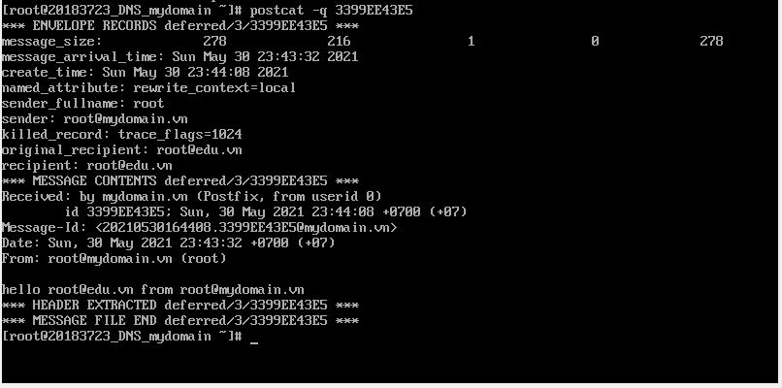

**Thử xem nội dung mail trong hàng đợi**

1. **Kết nối với hệ thống DNS**

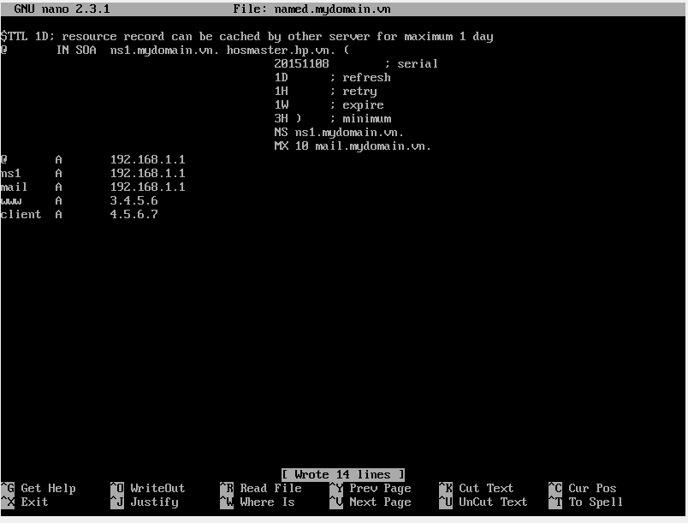

**Sửa lại thông tin file named.mydomain.vn trên server mydomain.vn**

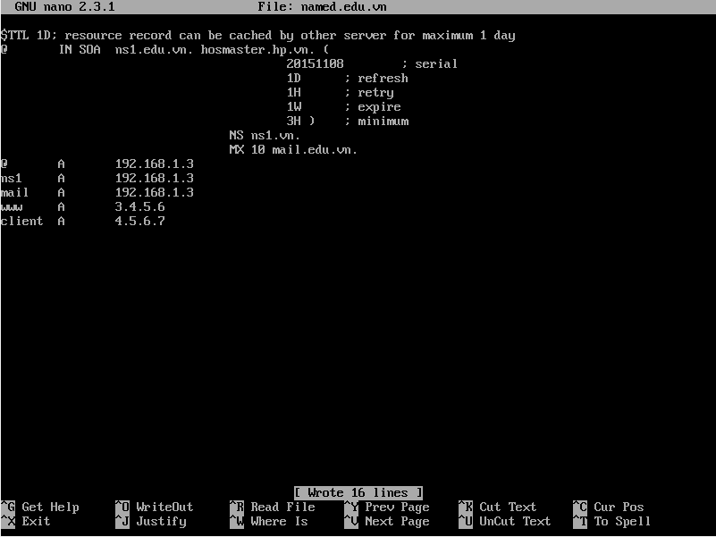

**Sửa lại thông tin file named.edu.vn trên server edu.vn**

1. **Kiểm tra vận hành hệ thống**

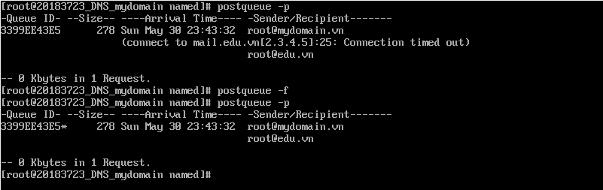

**Yêu cầu chuyển tiếp mail trong hàng đợi thành công**

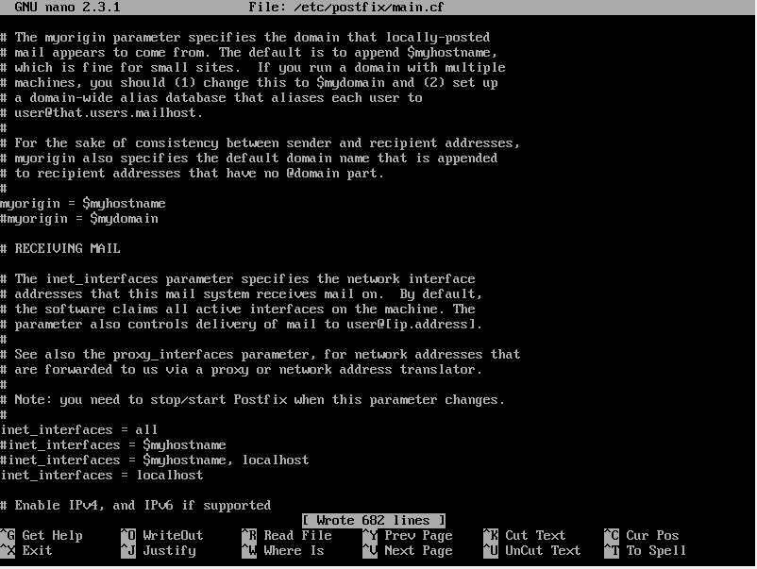

**Sửa lại file main.cf để có thể chuyển tiếp gói tin**

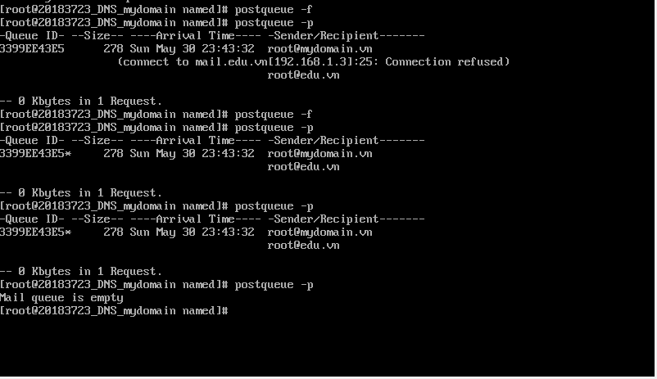

**Gói tin được chuyển đi thành công**

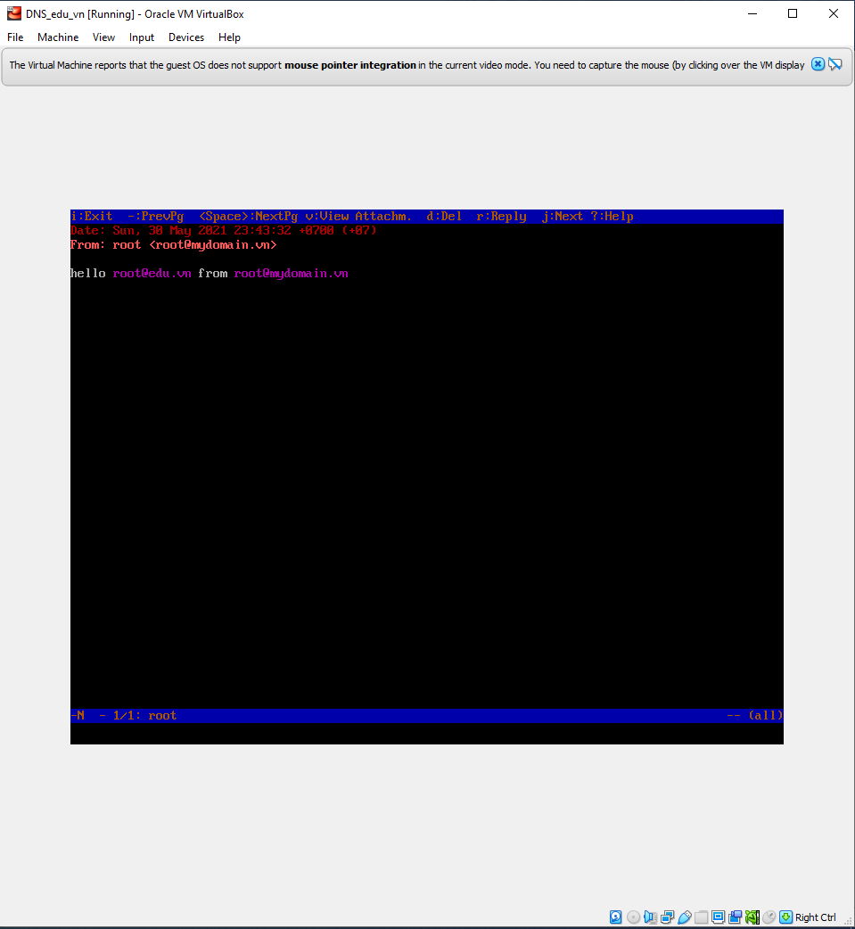

**Server edu.vn đã nhận thành công**

**Bài 8: Thiết lập dịch vụ Web**

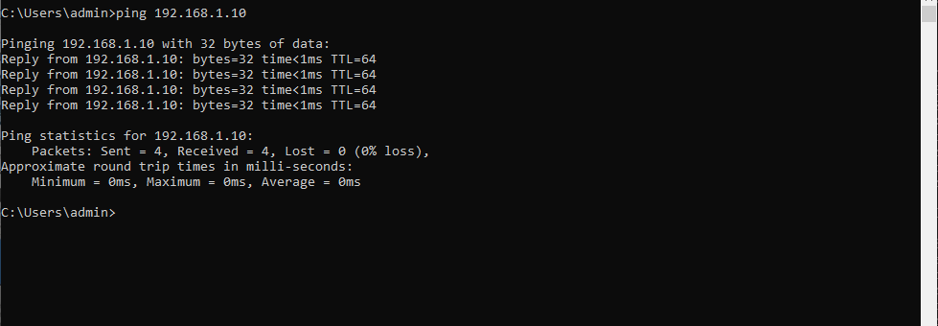

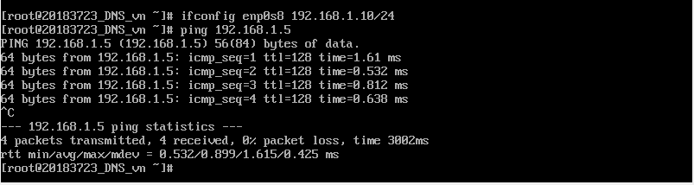

**Đảm bảo máy vật lý và máy ảo có thể kết nối được với nhau**

1. **Cài đặt và khởi động máy chủ web apache**

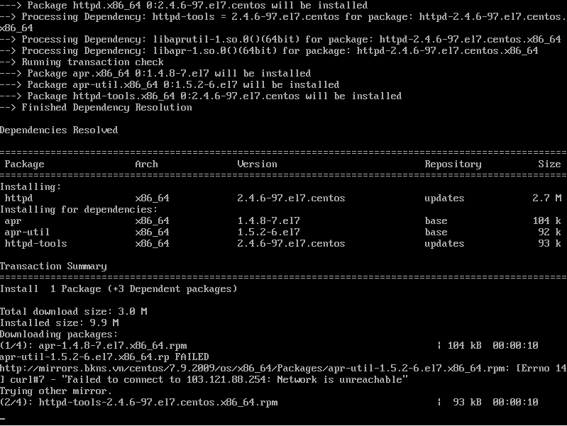

**Cài đặt httpd**

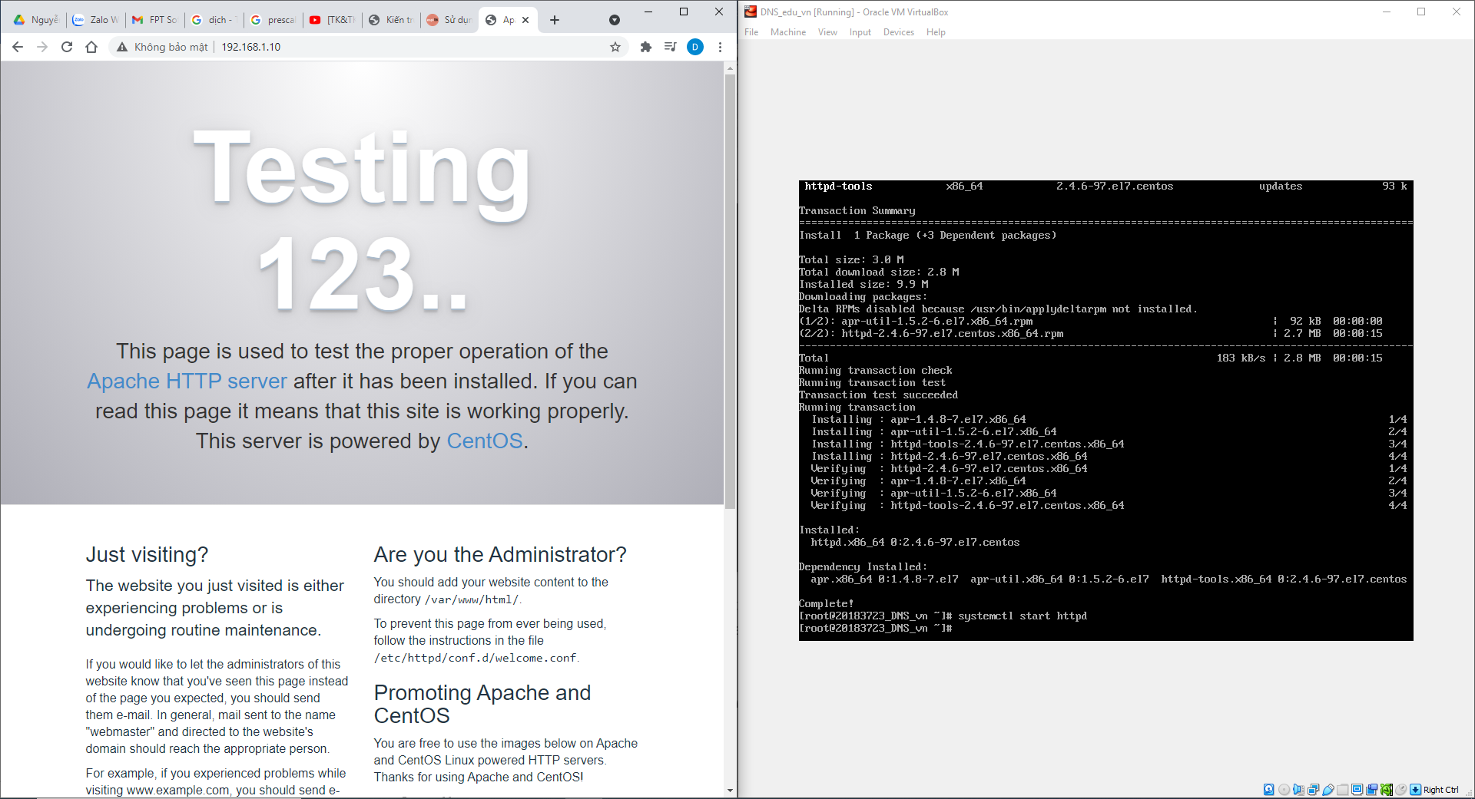

**Khởi động dịch vụ apache thành công**

1. **Chuẩn bị dữ liệu Web trong DocumentRoot**

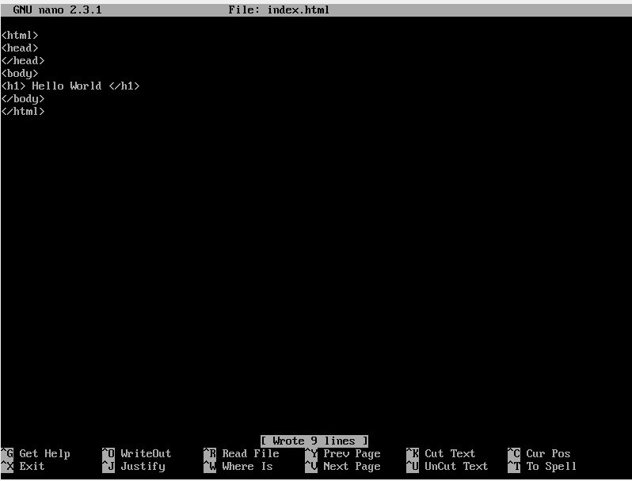

**Tạo file index.html**

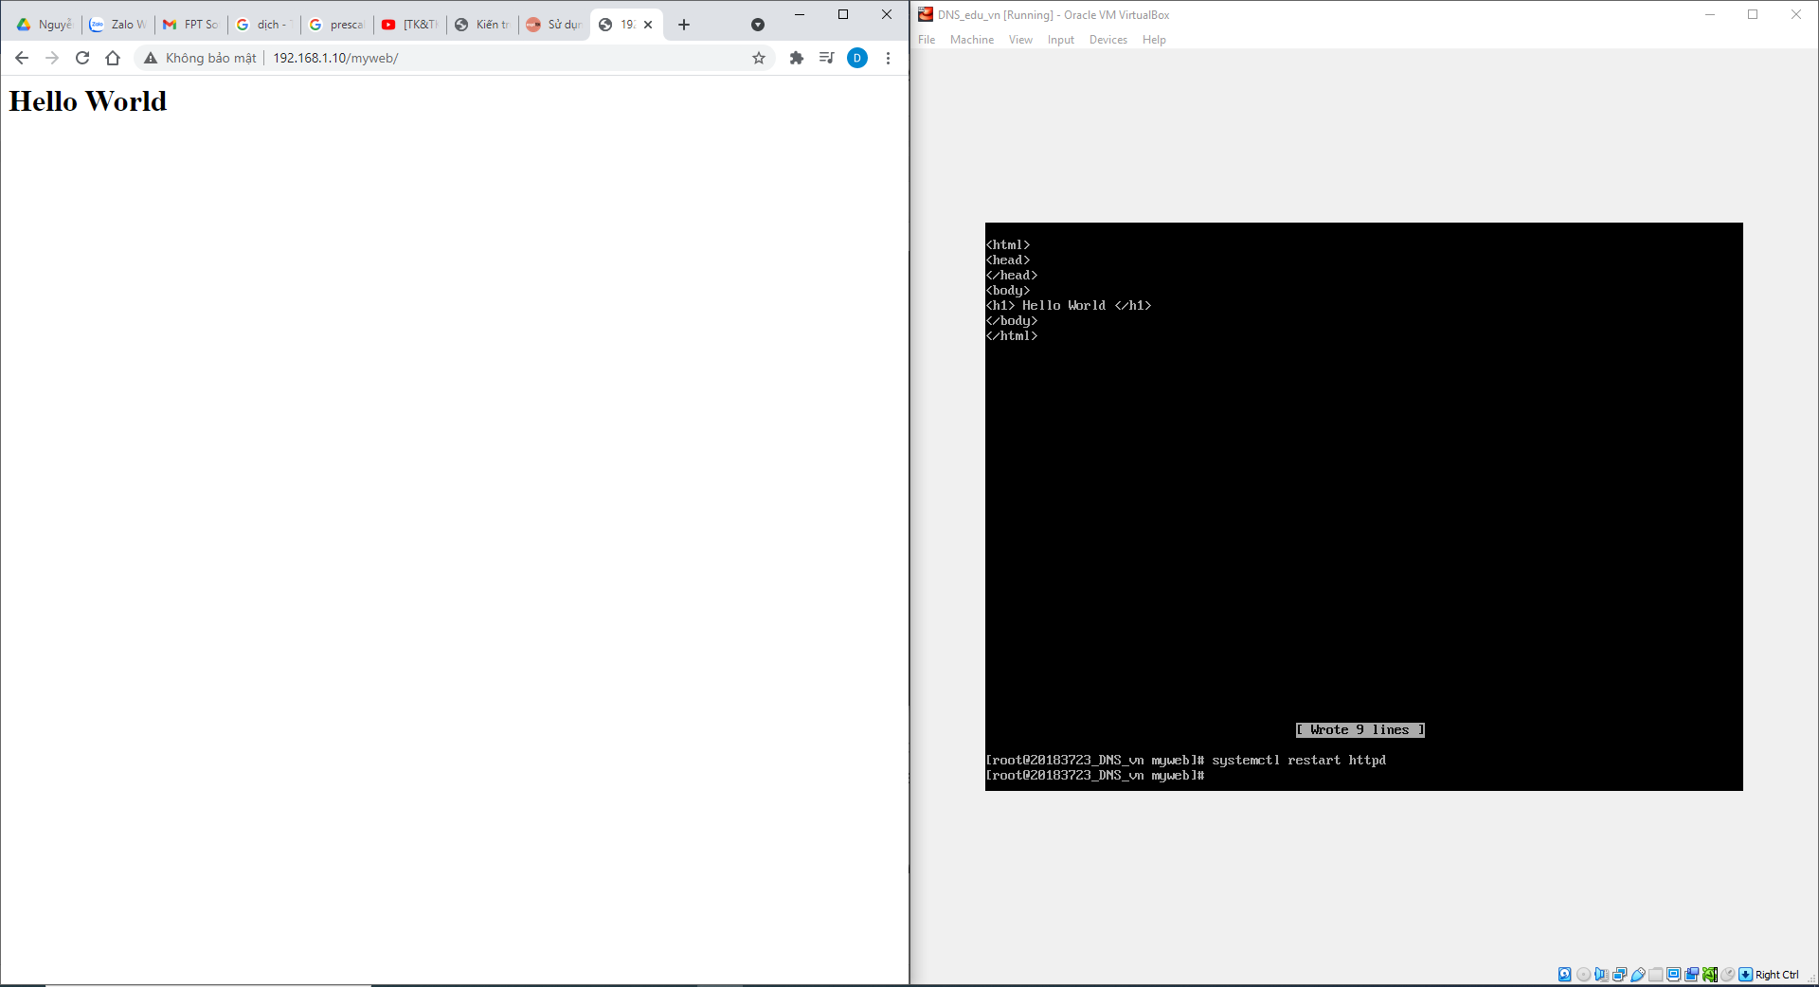

**Cập nhật dữ liệu thành công**

1. **Sử dụng phương pháp URL mapping**

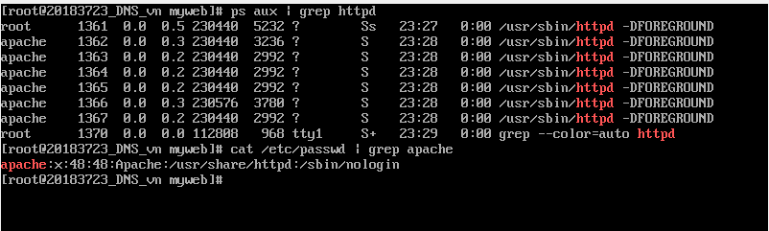

**Sử dụng lệnh ps aux để kiểm tra tiến trình và xem người sử dụng**

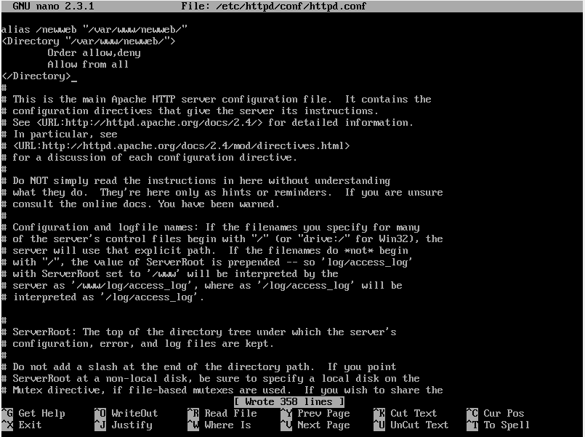

**Cấu hình file http.conf**

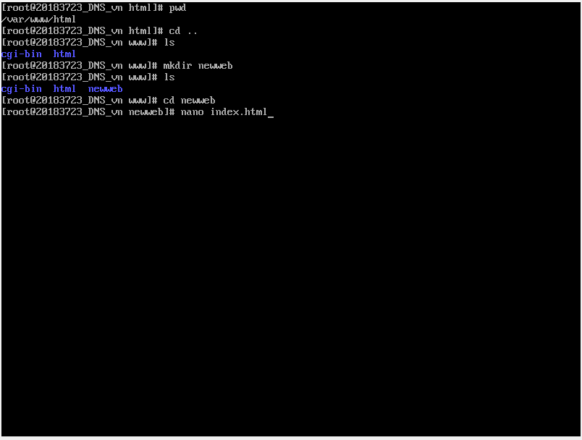

**Tạo thư mục newweb trong thư mục /var/www/ và tạo file index.html trong thư mục newweb**

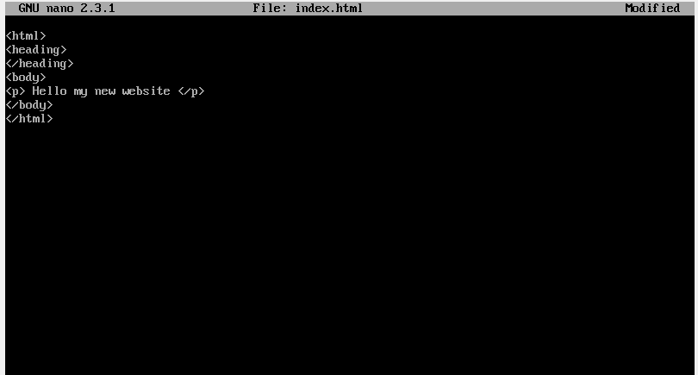

**Tạo nội dung cho file index.html mới tạo**

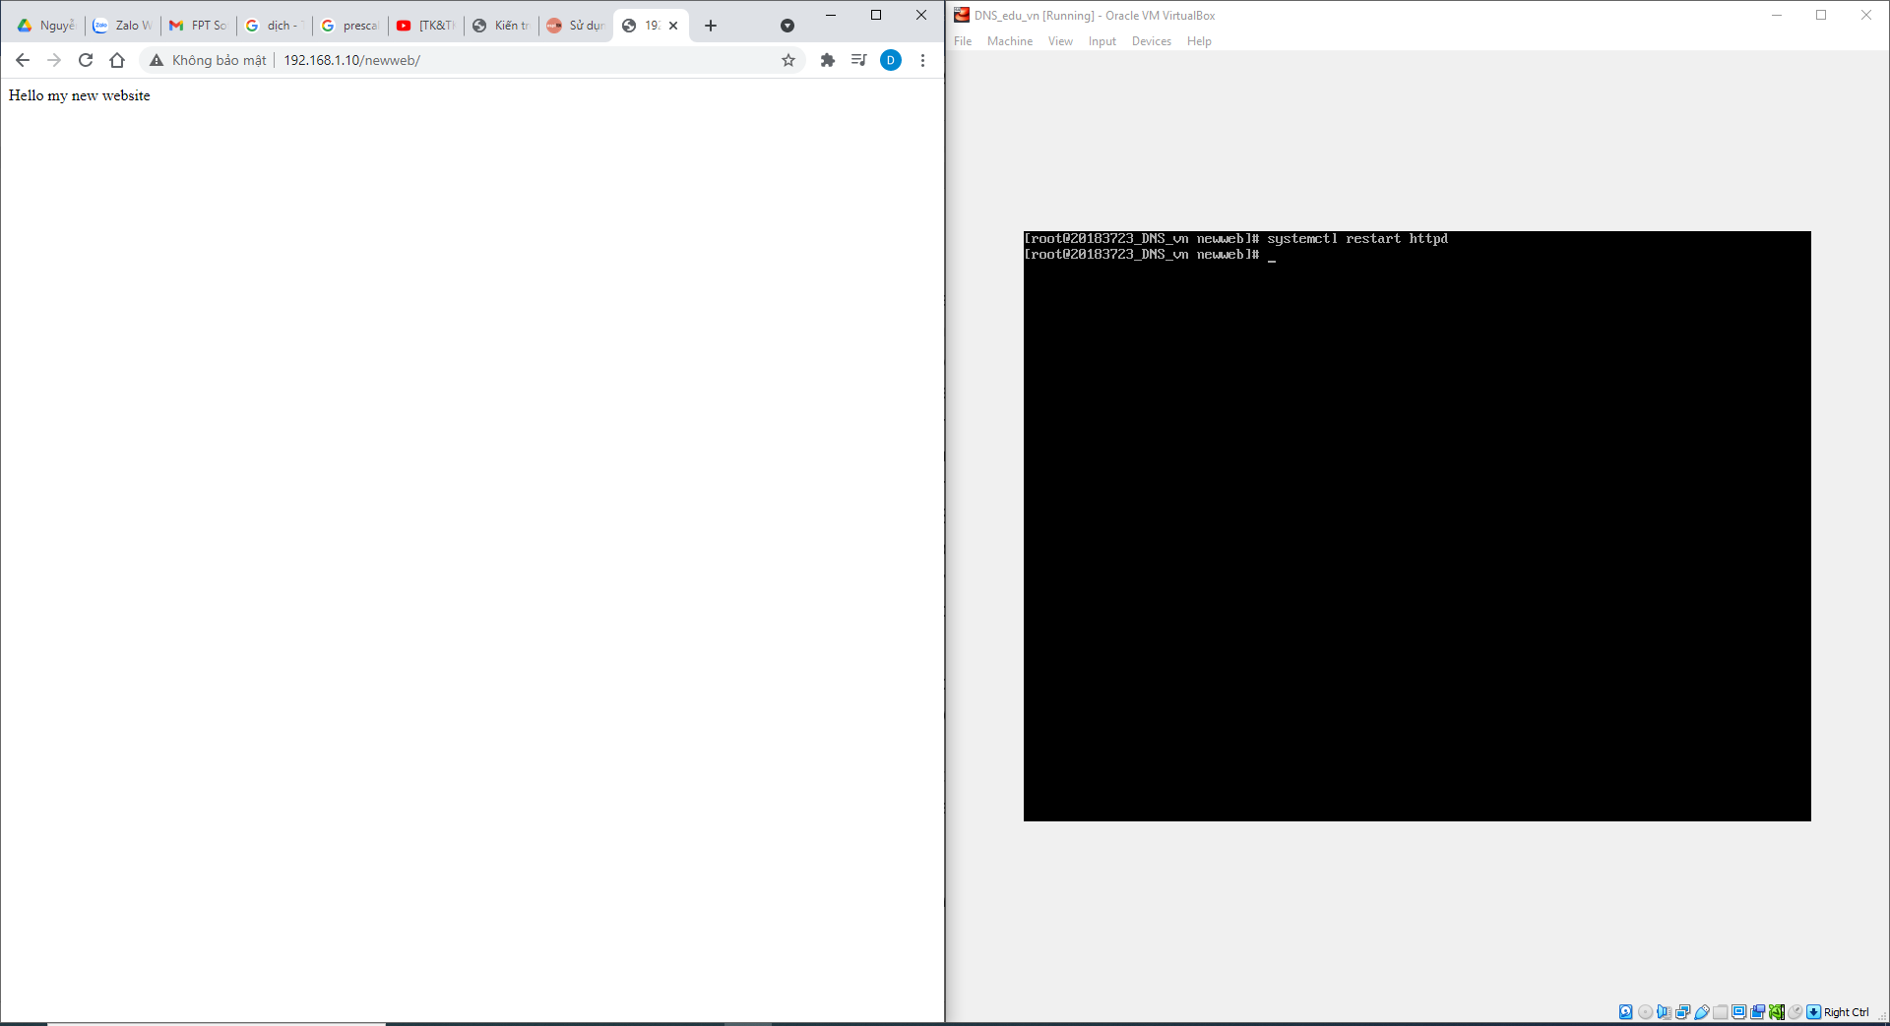

**Dịch vụ được cập nhật thành công**

1. **Thiết lập vùng Intranet trên Web site**

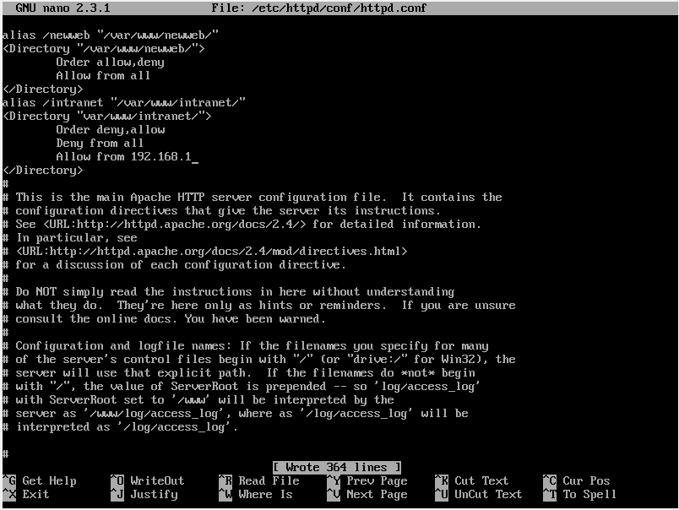

**Cấu hình lại file httpd.conf**

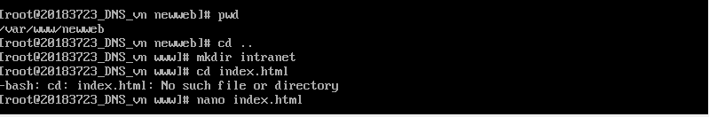

**Tạo thư mục intranet và file index.html tương ứng**

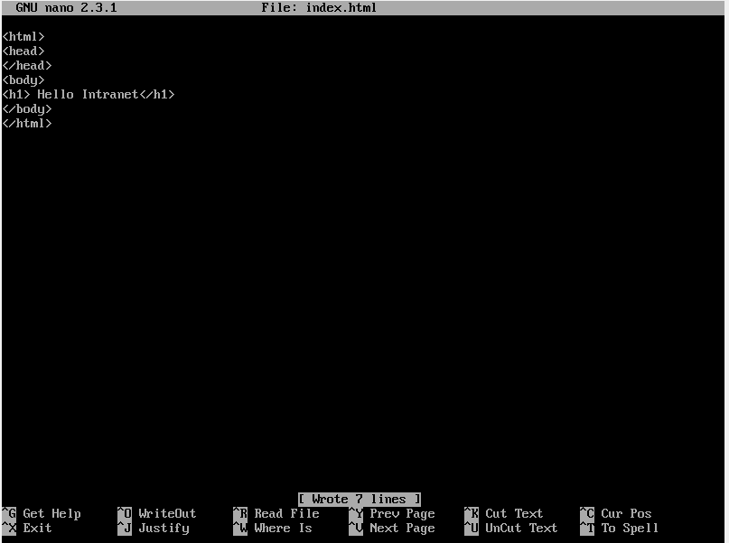

**Nội dung file index.html của intranet**

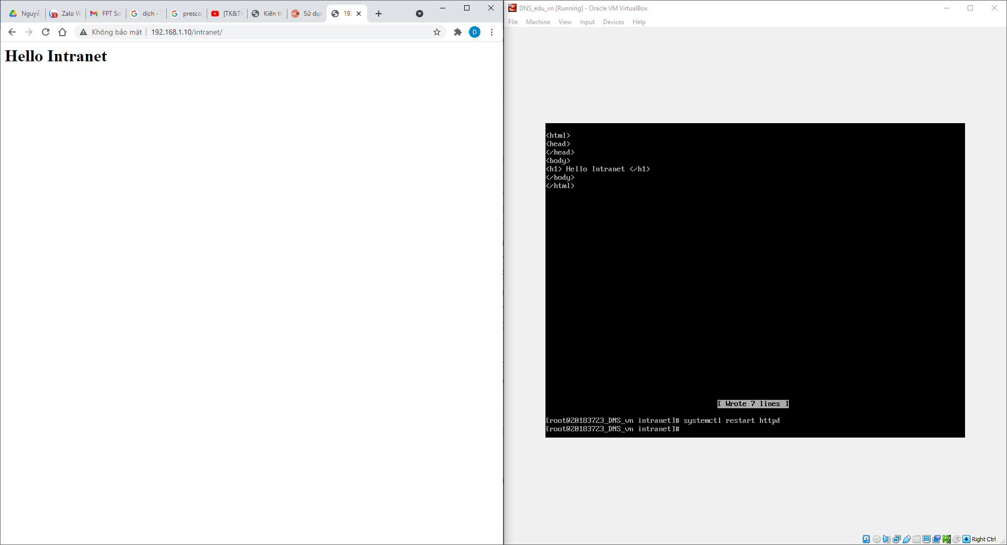

**Dịch vụ được cập nhật thành công**